第五部分 招标项目需求
一、商务要求
1.项目名称：中华人民共和国深圳出入境边防检查总站单警急救包采购项目（二次）
2.预算金额：人民币493,102.80元
3.最高限价：人民币493,102.80元
4.采购需求：
（1）采购标的需实现的功能或者目标；
本项目采购 1 批单警急救包，供总站及下属单位使用。
（2）采购标的需执行的国家相关标准、行业标准、地方标准或者其他标准、规范；
按照国家相关标准执行。
（3）采购标的需满足的质量、安全、技术规格、物理特性等要求；
外表面无断经、断纬，无跳丝、跳线，无印道、瑕点、污点；车缝工艺，缝 线平顺，不能有爆线、跳针、漏针、针距不均，线迹歪斜现象等要求。
（4）采购标的的数量、采购项目交付或者实施的时间和地点；
包号 | 包内容 | 数量 | 实施时间 | 实施地点
- 1 | 单警急救包 | 1 批 | 合同签订生效后30天内完成交付并具备验收条件 | 按照第五章采购需求中采购人要求执行
（5）采购标的需满足的服务标准、期限、效率等要求；
建立工作时间（9:00-17:30）及非工作时间（17:30-9:00）均保持畅通的联 络渠道，建立24 小时服务机制，保证能快速响应等要求。
（6）采购标的的验收标准；
按照合同条款和采购需求进行验收。
（7）采购标的的其他技术、服务等要求。
有效期≥2 年，供货时剩余效期应大于全效期的三分之二等要求。
5.合同履行期限：合同签订生效后30天内完成交付并具备验收条件。
6.本项目不接受联合体投标。
7.付款方式
全额付款：货物到货验收合格后一次性付款。
8.项目生产配送及项目验收
8.1中标人应按采购人要求进行样品制作，经采购人确认无误后进行生产，合格的样品将作为验收标准进行参照。中标人完成生产后应按照采购人要求进行包装并配送至采购指定地点，产生相关费用由中标人承担。
8.2供货完成后7天内， 由采购人组织部门、第三方机构或专家（如需要） 、中标人， 按照项目需求书和国家相关标准、技术体制，参照乙方投标时提供的样品，作为履约验收 的依据，验收所产生的相关费用由乙方承担。
8.3验收不合格的，中标人应当按照项目需求书和国家相关标准限期整改，直至验收合格。
8.4验收内容：项目需求书和中标人的投标文件中的所有内容。
8.5文档资料：检查使用说明书、授权等所有移交资料的数据资料、文档是否齐全、是否合格。
9.采购标的需满足的服务要求
序号 | 内容 | 重要性 | 服务要求标准
1 | 售后服务 承诺函 | # | 建立工作时间（9:00-17:30）及非工作时间  （17:30-9:00）均保持畅通的联络渠道，建立 24 小时服务机制，保证能快速及时的服务商售后服务承诺函。
2 | 免费保修  期 | # | 12 个月，从验收合格交货后起算。
3 | 售后服务  点 | △ | 列明网点详细名称、地址、负责人、服务热线电话
4 | 技术资料 | # | 提供完整技术资料，包括操作说明等。
5 | 后续配套服务要求 | ★ | 由于采购人急救包须常态配备保持可用，急救包包含的物品、耗材等采购人需不定期增补，投标人应响应采购人增补需求，承诺提供急救包物资增补服务，确保后续物资增补渠道供应稳定，增补货品价格按不高于中标价格进行结算，如遇增补货品确实停产缺货时，经采购人同意，投标人可按市场同水平功效、功能的产品进行供给，结算价格应不超中标价。
6 | 售后培训 | ★ | 中标人交货时需一并提供急救包使用讲解视频和使用讲解说明（电子版），方便采购人培训授课使用。
7 | 产品质量保证承诺 | ★ | 供应商应承诺本次提供的产品均为全新且符合国家药品、医疗器械标准，产品质量可追溯、可验证。绝不供应无批准文号、过期、失效或非法生产的药品和医疗器械，若产品出现质量问题，供应商须按合同金额5倍对采购人进行赔偿，同时还应赔偿因产品质量问题造成采购人损失。
说明：商务要求中，标注★条款为实质性条款，不允许负偏离，否则按无效投标处理；标注▲条款，为重要条款，负偏离将导致加重扣分；其余参数为一般性条款）。
10.采购需求内容要求：

一、单警急救包需求一览表
- 单警急救包数量及类型一览表

单警急救包类型 | 数量（个） | 单位预算（元/个） | 配送地点
单警急救包  （基础型） | 953 | 322.8 | 深圳边检总站及所属单位指定区域(涉及广东省内17个收货地点）
单警急救包  （空港型） | 179 | 352.8 | 深圳边检总站及所属单位指定区域(涉及广东省内17个收货地点）
单警急救包  （海港型） | 368 | 332.4 | 深圳边检总站及所属单位指定区域(涉及广东省内17个收货地点）
2、单警急救包内装组件需求一览表

序号 | 类型 | 品名 | 规格 | 单位 | 数量 | 主要功能
1 | 单警急  救包（基础型） | 旋压式止血带 | 3.8cm x 89cm | 个 | 1 | 四肢大动脉止血
2 | 单警急  救包（基础型） | 医用酒精消毒棉 片 | 6cm x 3cm | 片 | 1 | 创面消毒
3 | 单警急  救包（基础型） | 水胶体敷料 | 10cm x 10cm | 片 | 1 | 创面护创
4 | 单警急  救包（基础型） | 大号创可贴 | 8cm x 8cm | 片 | 2 | 创面护创
5 | 单警急  救包（基础型） | 急救止血绷带 | 10cm x 100cm | 个 | 1 | 包扎止血
6 | 单警急  救包（基础型） | 医用聚乙烯醇海绵 | 70mm×12mm×2mm | 个 | 1 | 伤口填充止血
7 | 单警急  救包（基础型） | 口哨 | 75mm x 12mm | 个 | 1 | 呼救
8 | 单警急  救包（基础型） | 多功能急救剪 | 5.5*1.8*1.5cm | 把 | 1 | 剪切，多种辅助  功能。
9 | 单警急  救包（基础型） | 别针 | 5.5cm | 个 | 1 | 急救固定
10 | 单警急  救包（基础型） | 医用检查手套 | 7.5 号 | 副 | 1 | 防护
11 | 单警急  救包（基础型） | CPR 人工呼吸面 罩 | 28cm x 20cm | 个 | 1 | 人工呼吸
12 | 单警急  救包（基础型） | 网状弹力头罩  （头套/帽） | 9 号 | 个 | 1 | 固定包扎
13 | 单警急  救包（基础型） | （类似于云南白药 功效）气雾剂 | 50g | 瓶 | 1 | 消肿止痛
14 | 单警急  救包（基础型） | 速效救心丸 | 40mg x60 丸 | 瓶 | 1 | 祛瘀止痛
15 | 单警急  救包（基础型） | 美洛昔康片 | 7.5mg/片 | 片 | 4 | 止痛
16 | 单警急  救包（基础型） | 硝酸甘油片 | 0.5mg/片 | 片 | 6 | 冠心病治疗预防

序号 | 类型 | 品名 | 规格 | 单位 | 数量 | 主要功能
1 | 单警急  救包（空港型） | 旋压式止血带 | 3.8cm x 89cm | 个 | 1 | 四肢大动脉止血
2 | 单警急  救包（空港型） | 医用酒精消毒棉片 | 6cm x 3cm | 片 | 1 | 创面消毒
3 | 单警急  救包（空港型） | 水胶体敷料 | 10cm x 10cm | 片 | 1 | 创面护创
4 | 单警急  救包（空港型） | 大号创可贴 | 8cm x 8cm | 片 | 2 | 创面护创
5 | 单警急  救包（空港型） | 急救止血绷带 | 10cm x 100cm | 个 | 1 | 包扎止血
6 | 单警急  救包（空港型） | 医用聚乙烯醇海绵 | 70mm×12mm×2mm | 个 | 1 | 伤口填充止血
7 | 单警急  救包（空港型） | 口哨 | 75mm x 12mm | 个 | 1 | 呼救
8 | 单警急  救包（空港型） | 多功能急救剪 | 5.5*1.8*1.5cm | 把 | 1 | 剪切，多种辅助  功能。
9 | 单警急  救包（空港型） | 别针 | 5.5cm | 个 | 1 | 急救固定
10 | 单警急  救包（空港型） | 医用检查手套 | 7.5 号 | 副 | 1 | 防护
11 | 单警急  救包（空港型） | CPR 人工呼吸面 罩 | 28cm x 20cm | 个 | 1 | 人工呼吸
12 | 单警急  救包（空港型） | 网状弹力头罩  （头套/帽） | 9 号 | 个 | 1 | 固定包扎
13 | 单警急  救包（空港型） | （类似于云南白药 功效）气雾剂 | 50g | 瓶 | 1 | 消肿止痛
14 | 单警急  救包（空港型） | 速效救心丸 | 40mg x60粒 | 瓶 | 1 | 祛瘀止痛
15 | 单警急  救包（空港型） | 美洛昔康片 | 7.5mg/片 | 片 | 4 | 止痛
16 | 单警急  救包（空港型） | 硝酸甘油片 | 0.5mg/片 | 片 | 6 | 冠心病治疗预防
17 | 单警急  救包（空港型） | 冷敷凝胶 | 20g | 支 | 1 | 用于局部降温
18 | 单警急  救包（空港型） | 醒脑快贴或具有  清凉提神、缓解  和消除疲劳效用  明显、便于贴敷  的同类产品 | 5cm x 6cm ( ±  2cm） | 片 | 1 | 提神醒脑

序号 | 类型 | 品名 | 规格 | 单位 | 数量 | 主要功能
1 | 单警急  救包（海港型） | 旋压式止血带 | 3.8cm x 89cm | 个 | 1 | 四肢大动脉止血
2 | 单警急  救包（海港型） | 医用酒精消毒棉片 | 6cm x 3cm | 片 | 1 | 创面消毒
3 | 单警急  救包（海港型） | 水胶体敷料 | 10cm x 10cm | 片 | 1 | 创面护创
4 | 单警急  救包（海港型） | 大号创可贴 | 8cm x 8cm | 片 | 2 | 创面护创
5 | 单警急  救包（海港型） | 急救止血绷带 | 10cm x 100cm | 个 | 1 | 包扎止血
6 | 单警急  救包（海港型） | 医用聚乙烯醇海绵 | 70mm×12mm×2mm | 个 | 1 | 伤口填充止血
7 | 单警急  救包（海港型） | 口哨 | 75mm x 12mm | 个 | 1 | 呼救
8 | 单警急  救包（海港型） | 多功能急救剪 | 5.5*1.8*1.5cm | 把 | 1 | 剪切，多种辅助  功能。
9 | 单警急  救包（海港型） | 别针 | 5.5cm | 个 | 1 | 急救固定
10 | 单警急  救包（海港型） | 医用检查手套 | 7.5 号 | 副 | 1 | 防护
11 | 单警急  救包（海港型） | CPR 人工呼吸面 罩 | 28cm x 20cm | 个 | 1 | 人工呼吸
12 | 单警急  救包（海港型） | 网状弹力头罩  （头套/帽） | 9 号 | 个 | 1 | 固定包扎
13 | 单警急  救包（海港型） | （类似于云南白药 功效）气雾剂 | 50g | 瓶 | 1 | 消肿止痛
14 | 单警急  救包（海港型） | 速效救心丸 | 40mg x60 丸 | 瓶 | 1 | 祛瘀止痛
15 | 单警急  救包（海港型） | 美洛昔康片 | 7.5mg/片 | 片 | 4 | 止痛
16 | 单警急  救包（海港型） | 硝酸甘油片 | 0.5mg/片 | 片 | 6 | 冠心病治疗预防
17 | 单警急  救包（海港型） | 盐酸苯海拉明片 | 25mg | 片 | 4 | 防止晕动

二、单警急救包设计图纸

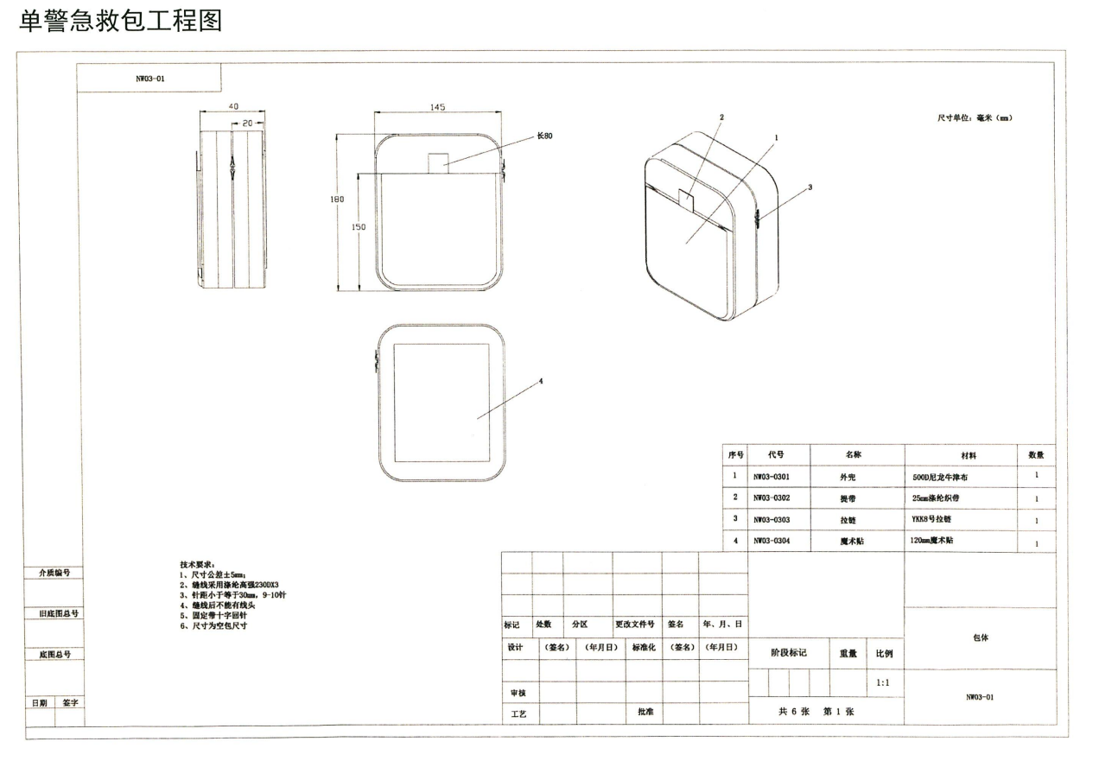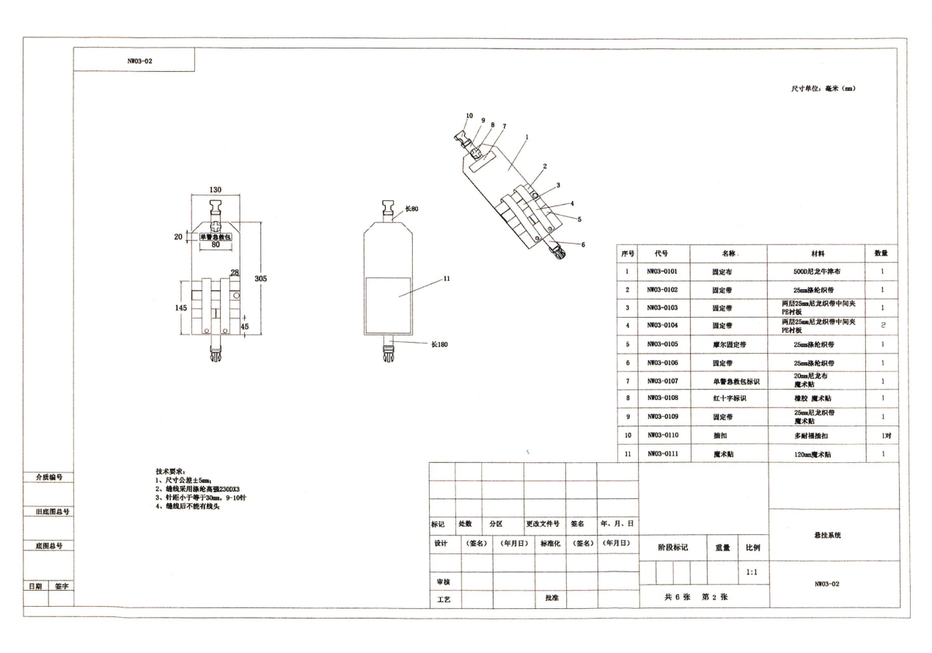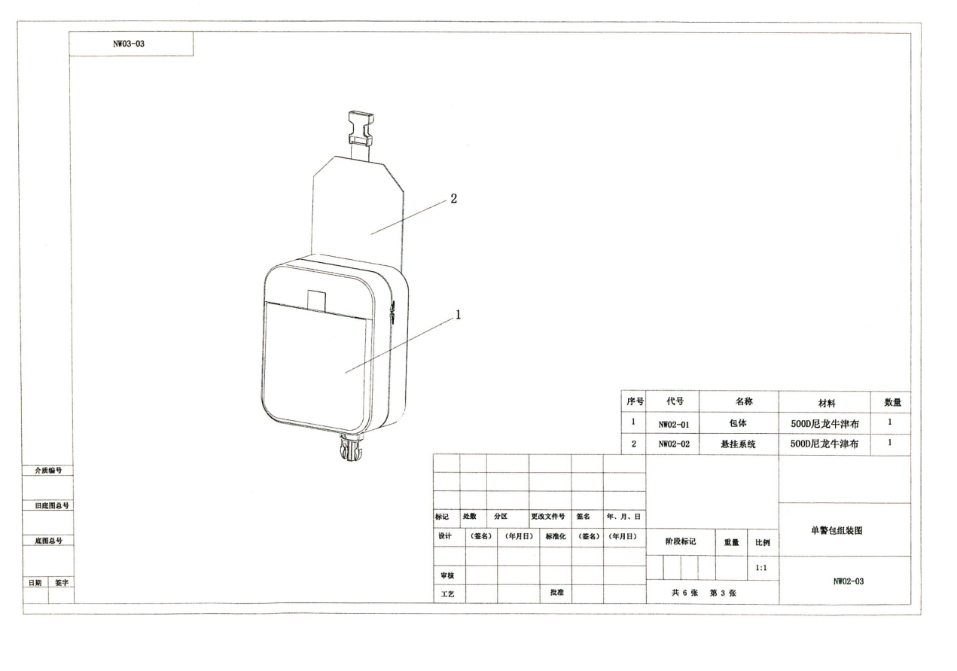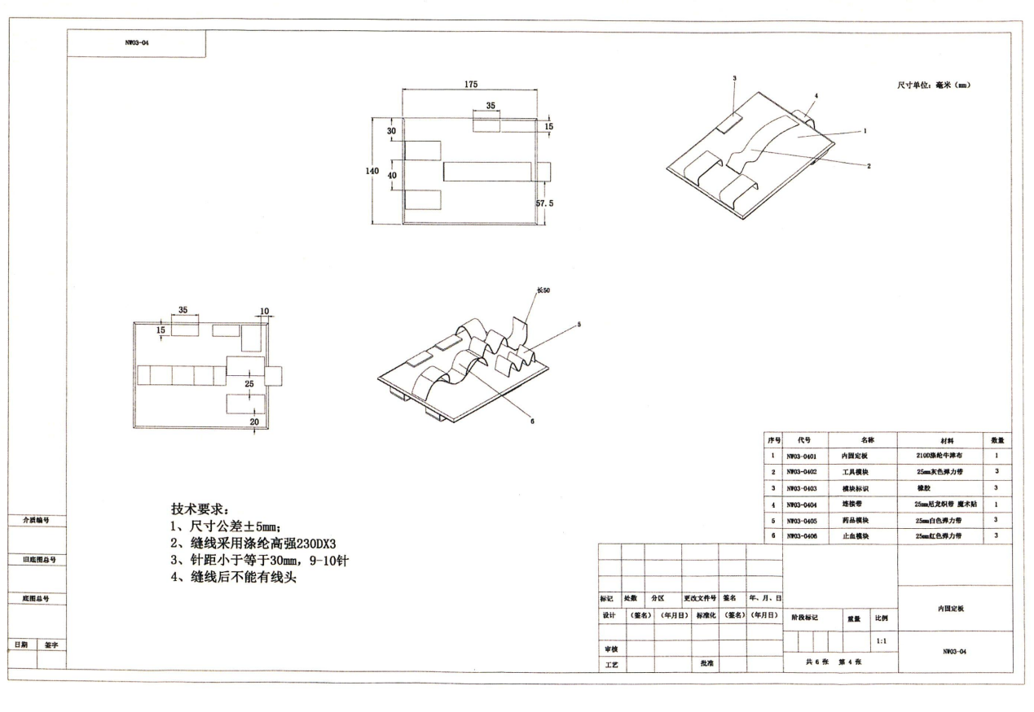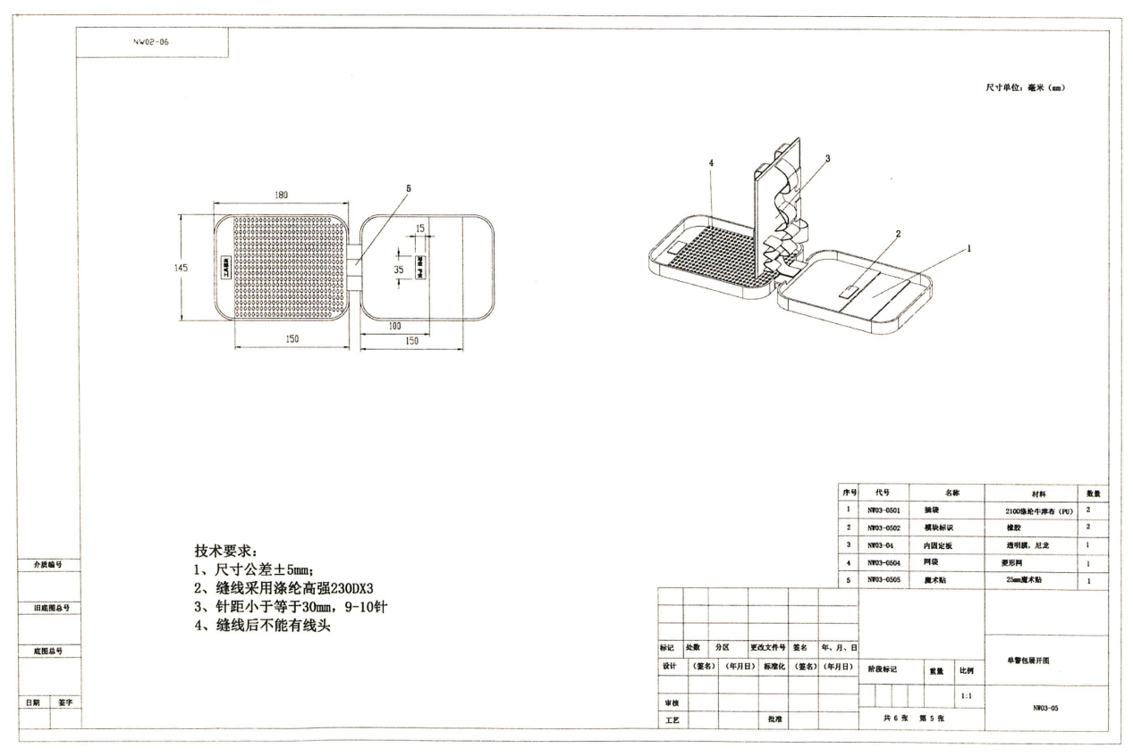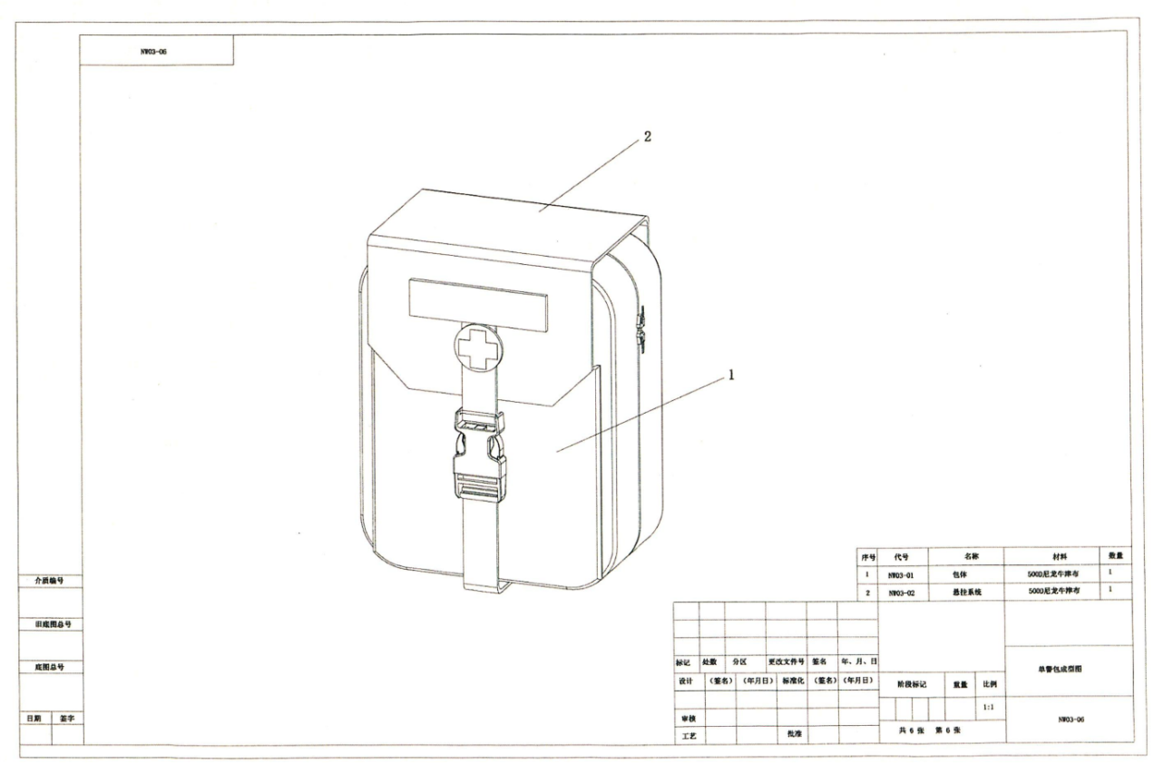设计图具体详见招标文件附件，参数以第五部分 招标项目需求中参数为准。

二、技术要求

(一)产品清单及指标要求
1、指标按重要性分为“★ ”、“# ”和“△ ”。★代表实质性指标，不满足该指标项将导致投标被拒绝，#代表重要指标，△则表示一般指标项。
2、“证明材料要求 ”项可填“是 ”和“否 ”。填“是 ”的，投标人须提供包含相关指标项的证明材料，证明材料按照指标要求提供， 若无要求可以使用生产厂家官方网站截图或产品白皮书或第三方机构检验报告或其他相关证明材料，未提供有效证明材料或证明材料中内容与所填报指标不一致的，该指标按不满足处理。
3、核心产品。非单一产品采购项目，采购人根据采购项目技术构成、产品价
格比重等合理确定核心产品，本项目核心产品为：单警急救包

（二）单警急救包技术参数

1、单警急救包整体设计

序号 | 重要性 | 指标项 | 指标要求 | 证明材料要求
1 | ★ | 尺寸 | 长×宽×高≤16cm×9cm×19cm | 否
2 | ★ | 重量 | 整包质量不高于 1000g（含内置物） | 否
3 | # | 外观 | 外表面无断经、断纬，无跳 丝、跳线，无印道、瑕点、污点； 车缝工艺，缝线平顺，不能有爆线、跳针、漏针、针距不均，线 迹歪斜现象。 | 否
4 | ★ | 外包设计 | 整体脱卸式，包体背面和多功能 综合口袋内设计摩尔挂载系统； 包盖外侧及外袋内侧面设置粘 扣带（魔术贴），可满足“单警 急救包 ”、“ 红十字标识 ”及 “单警综合包 ”标识互换。整包 黑色，标识白底红字和黑底白 字，每件产品各部位颜色应一 致，成品色差不低于 3 级。 | 否
5 | ★ | 内包设计 | 魔术贴设置，有可脱卸单页隔页 插片，器材暴露完全，整体拿取 方便；内置品量模块化配置并进 行文字标识，不同模块采用不同 颜色固定带进行区分。 | 否

2、旋压式止血带（1 个/包）

序号 | 重要性 | 指标项 | 指标要求 | 证明材料要求
1 | ★ | 产品资质 | 具备国家药品监督管理局审批注册或者备案二类及以上医疗器械注册证复印件。 | 是
2 | # | 产品规格 | 规格为 3.8cm×89cm（允差±0.5cm）。 | 否
3 | ★ | 产品效期 | 有效期≥5 年，供货时剩余效期应 大于全效期的三分之二。  提供承诺函并加盖投标人公章。 | 是

3、医用酒精消毒棉片（1 片/包）

序号 | 重要性 | 指标项 | 指标要求 | 证明材料要求
1 | ★ | 产品资质 | 具备国家药品监督管理局审 批注册或者备案二类及以上医疗器械注册证复印件。 | 是
2 | △ | 产品规格 | 规格为 6cm×3 cm（允差±2cm）单片包装。 | 否
3 | ★ | 产品效期 | 有效期≥2 年，供货时剩余效期应大于全效期的三分之二。提供承诺函并加盖投标人公章。 | 是

4、医用水胶体敷料（1 片/包）

序号 | 重要性 | 指标项 | 指标要求 | 证明材料要求
1 | ★ | 产品资质 | 具备国家药品监督管理局审批注册或者备案二类及以上医疗器械注册证复印件。 | 是
2 | △ | 产品规格 | 规格为 10cm×10cm（允差±2cm）。 | 否
3 | ★ | 产品效期 | 有效期≥3 年，供货时剩余效期应 大于全效期的三分之二。  提供承诺函并加盖投标人公章。 | 是

5、大号创可贴（2 片/包）

序号 | 重要性 | 指标项 | 指标要求 | 证明材料要求
1 | △ | 产品规格 | 规格为 8cm×8cm（允差±2 cm）。 | 否
2 | ★ | 产品效期 | 有效期≥3 年，供货时剩余效期应 大于全效期的三分之二。  提供承诺函并加盖投标人公章。 | 是

6、 甲壳胺伤口敷料或急救止血绷带（1 个/包）

序号 | 重要性 | 指标项 | 指标要求 | 证明材料要求
1 | ★ | 产品资质 | 具备国家药品监督管理局审批注册或者备案二类及以上医疗器械注册证复印件。 | 是
2 | △ | 自粘绷带尺寸 | 自粘绷带规格为10 cm×100cm（允 差±2 cm） | 否
3 | ★ | 吸水垫规格 | 吸水垫规格为 9 cm×10cm（允差±2 cm），拉伸长度不低于 150cm。 （甲壳胺伤口敷料适用）；  ≥90mm×100mm(急救止血绷带适用） | 否
4 | ★ | 产品效期 | 有效期≥3 年，供货时剩余效期应 大于全效期的三分之二。  提供承诺函并加盖投标人公章。 | 是

7、聚乙烯醇海绵、聚乙烯醇海绵敷料棒（或医用聚乙烯醇海绵）（1个/包）

序号 | 重要性 | 指标项 | 指标要求 | 证明材料要求
1 | ★ | 产品资质 | 具备国家药品监督管理局审批注册或者备案二类及以上医疗器械注册证或证明材料。 | 是
2 | △ | 产品规格 | 规格为 70mm×12mm×2mm（允差 ±0.5mm）或 80mm×30mm×1mm （允差±0.5mm）。 | 否
3 | ★ | 吸附性 | 液体吸收性≥15g/g | 是
4 | ★ | 产品效期 | 有效期≥3 年，供货时剩余效期 应大于全效期的三分之二。  提供承诺函并加盖投标人公 章。 | 是

8、口哨（1 个/包）

序号 | 重要性 | 指标项 | 指标要求 | 证明材料要求
1 | # | 产品规格 | 规格 75*12mm(±2mm)。 | 否
2 | # | 产品功能 | 金属铝合金材料制成，中间有密  封仓，能装配药品。 | 否
3 | # | 产品材料 | 铝合金。 | 否

9、多功能急救剪（1 个/包）

序号 | 重要性 | 指标项 | 指标要求 | 证明材料要求
1 | # | 产品规格 | 规格为 5.5*1.8*1.5 (±2cm） | 否
2 | # | 产品功能 | 剪切、带多种辅助功能 | 否
3 | # | 产品材料 | 不锈钢。 | 否

10、别针（1 个/包）

序号 | 重要性 | 指标项 | 指标要求 | 证明材料要求
1 | # | 产品规格 | 规格为 5.5cm。 | 否
2 | △ | 产品材料 | 不锈钢材质。 | 否

11、医用检查手套(1 副/包）

序号 | 重要性 | 指标项 | 指标要求 | 证明材料要求
1 | ★ | 产品资质 | 具备国家药品监督管理局审批注册或者备案一类及以上医疗器械注册证或证明材料。 | 是
2 | # | 产品规格 | 规格为 7.5 号。 | 否
3 | ★ | 产品效期 | 有效期≥2 年，供货时剩余效期应大于全效期的三分之二。 提供承诺函并加盖投标人公章。 | 是
4 | # | 产品质量标准 | 采用聚氯乙烯、橡胶等材料制 造,手套厚度大于 0.2mm，老化 后扯断力的最小值大于4.0N | 否

12、CPR 人工呼吸面罩（1 个/包）

序号 | 重要性 | 指标项 | 指标要求 | 证明材料要求
1 | △ | 产品规格 | 展开尺寸 28cm×20cm（允差± 5mm）或 20cm×20cm（允差±5mm）。 | 否
2 | ★ | 产品效期 | 有效期≥3 年，供货时剩余效期应 大于全效期的三分之二。  提供承诺函并加盖投标人公章。 | 是
3 | ★ | 产品质量标准 | 由PE 材质的面罩和聚丙乙烯硅胶的呼吸阀组成，呼吸阀阀口为单向阀 口。 | 是

13、网状弹力头罩（头套/帽）（1 个/包）

序号 | 重要性 | 指标项 | 指标要求 | 证明材料要求
1 | △ | 产品规格 | 规格 L 或 9 号 | 否
2 | ★ | 产品效期 | 有效期≥3 年，供货时剩余效期 应大于全效期的三分之二。  提供承诺函并加盖投标人公章。 | 是
3 | ★ | 产品材质 | 通常为纺织加工而成。其形状可以通过绑扎的形式对创面敷料进行固定或限制肢体活动， 以对创面愈合起到间接的辅助作用。非无菌提供，一次性使用。不与创面直接接触。 | 是

14、（类似于云南白药功效）气雾剂(1 瓶/包）

序号 | 重要性 | 指标项 | 指标要求 | 证明材料要求
1 | △ | 产品规格 | 规格为 50g。 | 否
2 | # | 产品效期 | 有效期≥3 年，供货时剩余效期应大于 全效期的三分之二。  提供承诺函并加盖投标人公章。 | 是
3 | △ | 产品功能 | 所需气雾剂规格需与急救包大小相适 应，以达到在运动损伤发生后起到活血 化瘀、消肿止痛的作用。 | 是

15.速效救心丸（1 瓶/包）

序号 | 重要性 | 指标项 | 指标要求 | 证明材料要求
1 | ★ | 产品资质 | 具备国家药品注册证批件 | 是
2 | △ | 产品规格 | 规格为 40mg* 60 粒。 | 否
3 | # | 产品效期 | 有效期≥2 年，供货时剩余效期应大于 全效期的三分之二。  提供承诺函并加盖投标人公章。 | 是

16、美洛昔康片（4 片/包）

序号 | 重要性 | 指标项 | 指标要求 | 证明材料要求
1 | ★ | 产品资质 | 具备国家药品注册证批件。 | 是
2 | # | 产品规格 | 规格为 7.5mg/片。 | 是
3 | ★ | 产品效期 | 有效期≥2 年，供货时剩余效期应 大于全效期的三分之二。  提供承诺函并加盖投标人公章。 | 是

17、硝酸甘油片（6 片/包）

序号 | 重要性 | 指标项 | 指标要求 | 证明材料要求
1 | ★ | 产品资质 | 具备国家药品注册证批件。 | 是
2 | # | 产品规格 | 规格为 0.5mg/片。 | 是
3 | ★ | 产品效期 | 有效期≥3 年，供货时剩余效期应 大于全效期的三分之二。  提供承诺函并加盖投标人公章。 | 是

18、冷敷凝胶(1 支/包）
序号 | 重要性 | 指标项 | 指标要求 | 证明材料要求
1 | △ | 产品规格 | 规格为 20g | 否
2 | # | 产品效期 | 有效期≥3 年，供货时剩余效期应大于 全效期的三分之二。  提供承诺函并加盖投标人公章。 | 是

19、醒脑快贴（1 片/包）或具有清凉提神、缓解和消除疲劳效用明显、 便于贴敷的同类产品

序号 | 重要性 | 指标项 | 指标要求 | 证明材料要求
1 | # | 产品规格 | 规格 5cm×6cm. (±2c m） | 否
2 | ★ | 产品效期 | 有效期≥3 年，供货时剩余效期应 大于全效期的三分之二。  提供承诺函并加盖投标人公章。 |  | 是

20、盐酸苯海拉明片（4片/包）

序号 | 重要性 | 指标项 | 指标要求 | 证明材料要求
1 | ★ | 产品资质 | 具备国家药品注册证批件 | 是
2 | △ | 产品规格 | 规格为 25mg。 | 否
3 | # | 产品效期 | 有效期≥3 年，供货时剩余效期应大于 全效期的三分之二。  提供承诺函并加盖投标人公章。 | 是

